DP_EX02:
מגיש 1 + ת.ז:
עידו מרק 209520303
מגיש 2 + ת.ז:

הצגת הdesign patterns שבחרנו לממש:
- Facade
- הסבר קצר לגבי המימוש:
מדוע בחרנו בה ומה מטרת השימוש בה בתוכנית שלנו?
שכבת ה-UI של האפליקציה שלנו צריכה להציג נתונים שונים מFacebookAPI.
לדוגמה פוסטים של המשתמש, פוסטים של חברים של המשתמש(feed), אלבומים, דפים שאהבתי, מידע פרופיל, וגם תוספות לוגיות שהוספנו עבור פיצ'רים שמימשנו(notes and tags).
במקום שה-UI "יתלכלך" עם גישה ישירה ל-FacebookWrapper ולעוד לוגיקות נלוות בכל מקום, אנחנו מרכזים את כל הפעולות האלו מאחורי ממשק אחד פשוט.
כך ה-UI עובד מול ממשק אחד, כניסה אחת, Façade, שמרכזת עבורו את כל הנתונים שהוא צריך לקבל להצגה שמפוזרים בין תתי מערכות בעלי ממשקים שונים.
בדומה למה שכתוב במצגת Structural Patterns:
כיצד היא מומשה?
מימשנו Facade במחלקה FacebookAppLogic. המחלקה מממשת את הממשק IFacebookAppLogic.
בכל מקום שה-UI צריך לקחת את המידע בשביל להציגו, הוא עובד מול ה- Facade.
- איזה מחלקה בקוד שלנו מייצגת איזה "שחקן" בתבנית?
שחקנים בתפקיד Client:
- UserMainForm
- TagsAnalyticsPageBuilder, FeedPageBuilder, ProfilePageBuilder
- ItemGalleryComponent, PostComponent
שחקן בתפקיד Facade:
- FacebookAppLogic אשר מממשת את הממשק הנח לשימוש IFacebookAppLogic.
שחקנים בתפקיד Subsystems:
- מחלקות מה- FacebookWrapper כגון: User, Post, Album, Page .
- רכיבי לוגיקה פנימית שייצרנו במסגרת תרגיל 1 עבור הפיצ'רים שמימשנו: IPostTagsManager, IPostNotesManager .
- רכיבי התאמה פנימיים עבור ה-UI כדוגמת: IPostData, UserProfileData, GalleryItem.

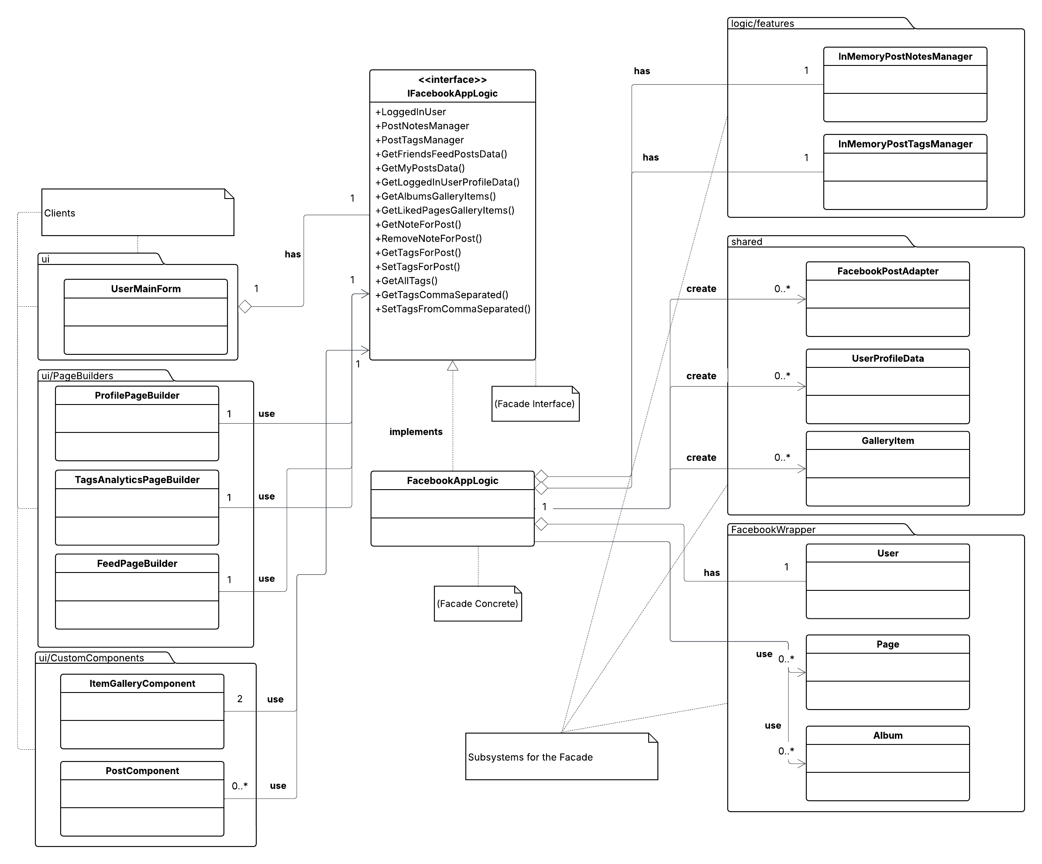
- תרשים מחלקות מלא שמתאר את המחלקות שמעורבות בתבנית שבחרנו כולל עבור כל מחלקה, מי המקבילה שלה אם יש כזו בתבנית שלמדנו בכיתה:

- Sequence Diagram לתרחיש שבו עשינו log in מוצלח(טוקן ואלידי) ורכיביUI משתמשים בFacade כדי לקבל את המידע שצריך להציג.
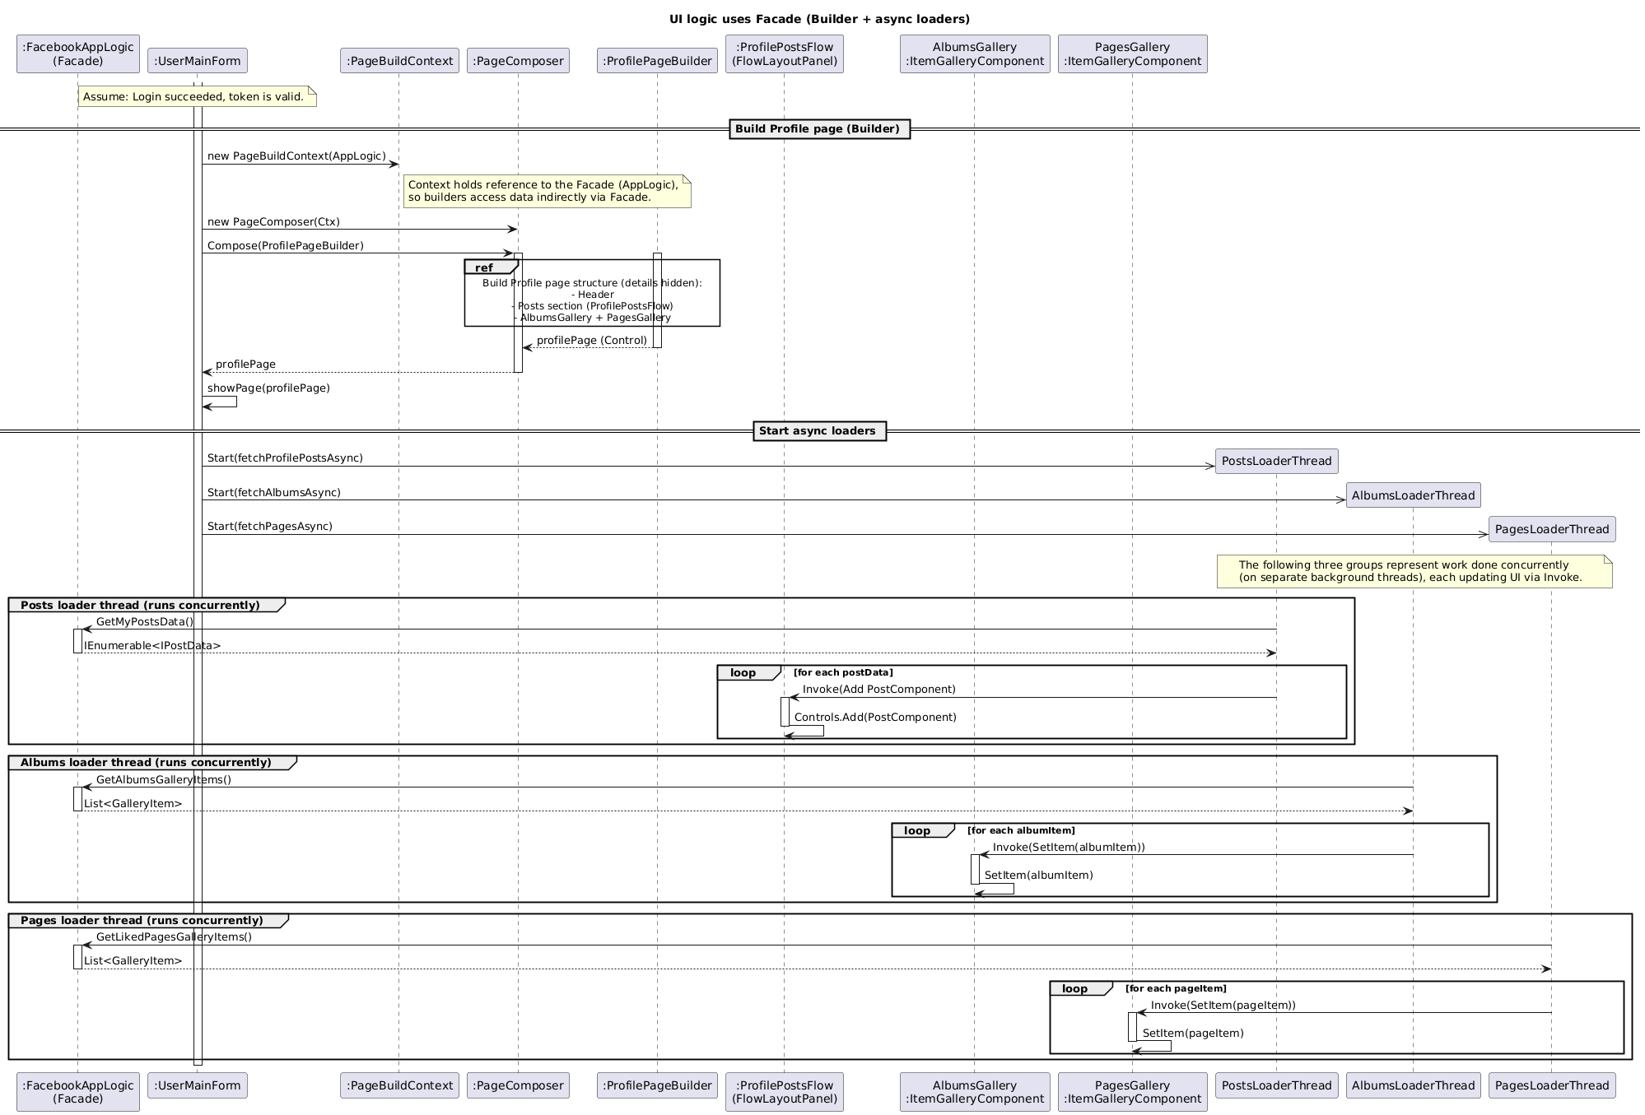

- Builder
- הסבר קצר לגבי המימוש:
מדוע בחרנו בה ומה מטרת השימוש בה בתוכנית שלנו?
בחרנו לממש את תבנית ה-builder על מנת להפריד בין תהליך בניית עמודי ה-UI (אובייקט מורכב) של האפליקציה לבין הייצוג הסופי שלהם(control שמוצג על ה-form).
בהתאם להגדרה במצגת:
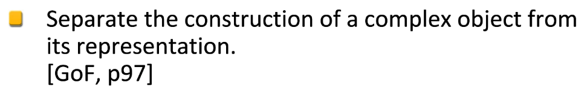
במערכת שלנו קיימים מספר עמודים מורכבים (Profile, Feed, Tags Analytics) שלכל אחד מהם מבנה שונה אך תהליך בנייה דומה:
- יצירת Container ראשי.
- הוספת .Header
- בניית Body עם רכיבים פנימיים.
- החזרת Control מוכן להצגה.
שימוש ב-Builder מאפשר:
- לבנות כל עמוד לפי השלבים שתיארנו.
- להשתמש באותו תהליך בנייה עבור עמודים שונים.
- להוסיף עמודים חדשים בעתיד בלי לשנות את הקוד הקיים .
- לשלוט על סדר הבנייה .
כיצד היא מומשה?
המימוש כולל:
- ממשק Builder אחיד (IPageBuilder) שמגדיר את שלבי הבנייה.
- Composer (PageComposer) שאחראי לנהל את תהליך הבנייה.
- Concrete Builders שונים לעמודים מסוגים שונים, כך שכל אחד מהם מממש את המטודות של הממשק כך שיתאים לו.
- תוצר של תהליך הבנייה, אובייקט UI מסוג control שהוא פאנל שמתאר את העמוד שבנינו.
כמו כן ה-Composer מפעיל את הבנייה בסדר קבוע:
- Reset
- DeliverContext
- BuildHeader
- BuildBody
- GetResult
בכך מתקבל תהליך בנייה אחיד אך תוצאה שונה לכל עמוד.

- איזה מחלקה בקוד שלנו מייצגת איזה "שחקן" בתבנית?
שחקן בתפקיד הClient:
- UserMainForm
שחקן בתפקיד Composer:
- PageComposer
שחקן בתפקיד הממשק שאותו הבנאים יממשו(Interface):
- IPageBuilder
שחקנים בתפקיד Concrete Builder:
- ProfilePageBuilder
- FeedPageBuilder
- TagsAnalyticsPageBuilder
שחקן בתפקיד Pruduct:
- Control(FlowLayoutPane, Panel)

שחקן נוסף שלא דובר עליו במצגת אך הוספנו אותו. על מנת שיהיה ל-Composer את ה-context(בשביל ההסבר נקביל את זה למשהו שדובר בסרטון שצפינו. השחקן הנוסף הוא ההזמנה של לקוח במסעדה ממלצר. מה שהוא מזמין זה ה-context)
- PageBuildContext

- תרשים מחלקות מלא שמתאר את המחלקות שמעורבות בתבנית שבחרנו כולל עבור כל מחלקה, מי המקבילה שלה אם יש כזו בתבנית שלמדנו בכיתה:
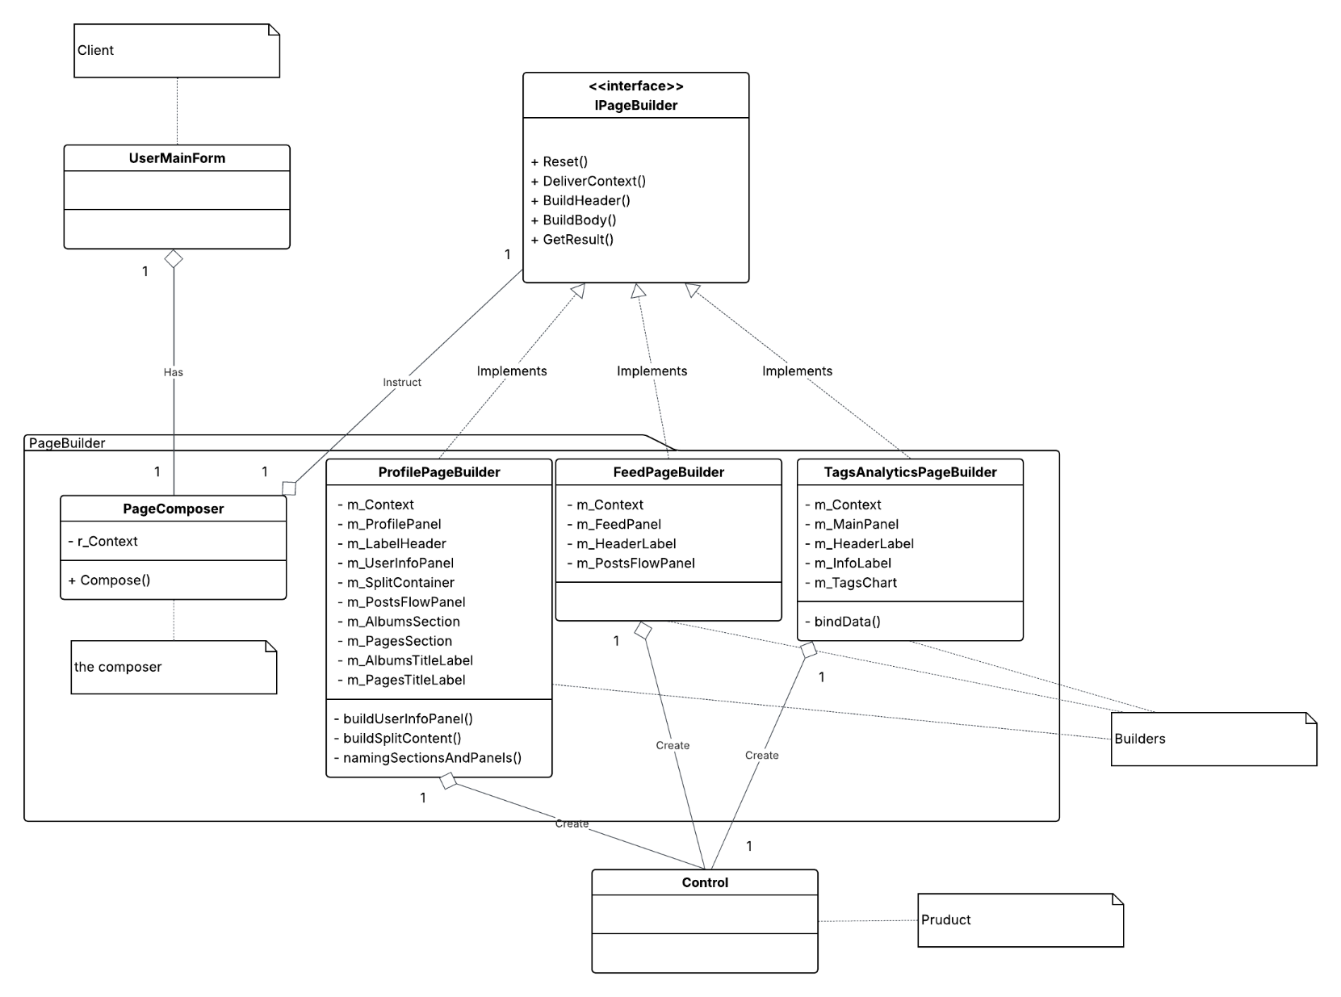

- Sequence Diagram לתרחיש שבו עשינו log in מוצלח ונבנה דף הפרופיל שיהיה להצגה בעזרת ה -Builder.
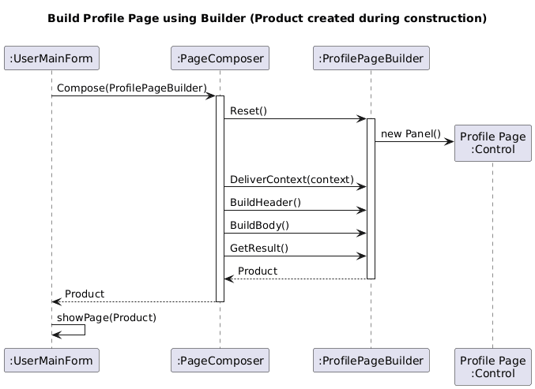

- Adapter
- הסבר קצר לגבי המימוש:
מדוע בחרנו בה ומה מטרת השימוש בה בתוכנית שלנו?
בחרנו ב-Adapter כדי לנתק את לוגיקת האפליקציה וה-UI מה-API של פייסבוק(FacebookWrapper).
ה-UI שלנו (PostComponent / flows) רוצה לעבוד עם אובייקט "פוסט" אחיד ופשוט, אבל האובייקטים שמגיעים מה-API הם FacebookWrapper.ObjectModel.Post שמכילים מידע שלא במבנה שמתאים לנו (למשל: טקסט פוסט יכול להיות Message או Caption, לא אחיד, ובנוסף likes/comment זורקים שגיאות של הרשאות גישה).
במקום "לזהם" את ה-UI ואת ה-Logic בתלות ישירה ב-FacbookAPI ובמקרי קצה שלו, אנחנו מגדירים ממשק פנימי משלנו:
IPostData. ממשק זה הוא ה-Target שלנו. כפי שצוין במצגת:

כיצד היא מומשה?
מימשנו Adapter מסוג Object Adapter ע"י קומפוזיציה:
FacebookPostAdapter מחזיק רפרנס-Post ול-User(בעלי הפוסט), אלו האובייקטים החיצוניים, וממיר אותם ל-PostDataSnapshot שמממש את IPostData.
- FacebookPostAdapter מקבל בבנאי Post ו-Owner(User).
- ToSnapshot() בונה PostDataSnapshot וממלא שדות מתאימים לממשק הנח לשימוש שאנחנו רוצים לממש, תוך טיפול באי יציבות של ה-API סביב likes/comments.
בצורה כזו שאר המערכת(המשתמשים השונים) עובדים מול IPostData, ממשק נח לשימוש, בלי לדעת אם הנתונים הגיעו מפייסבוק או ממקור אחר.
- איזה מחלקה בקוד שלנו מייצגת איזה "שחקן" בתבנית?
שחקן בתפקיד Target:
- IPostData
שחקן בתפקיד Adaptee:
- FacebookWrapper.ObjectModel.Post
שחקן בתפקיד Adapter:
- FacebookPostAdapter שבתוכו נעזר ב-PostDataSnapshot שמממש את ממשק Target.
שחקן בתפקיד Client:
- FacebookAppLogic, Façade ש"מגיש" למי שמבקש את הIpostdata.

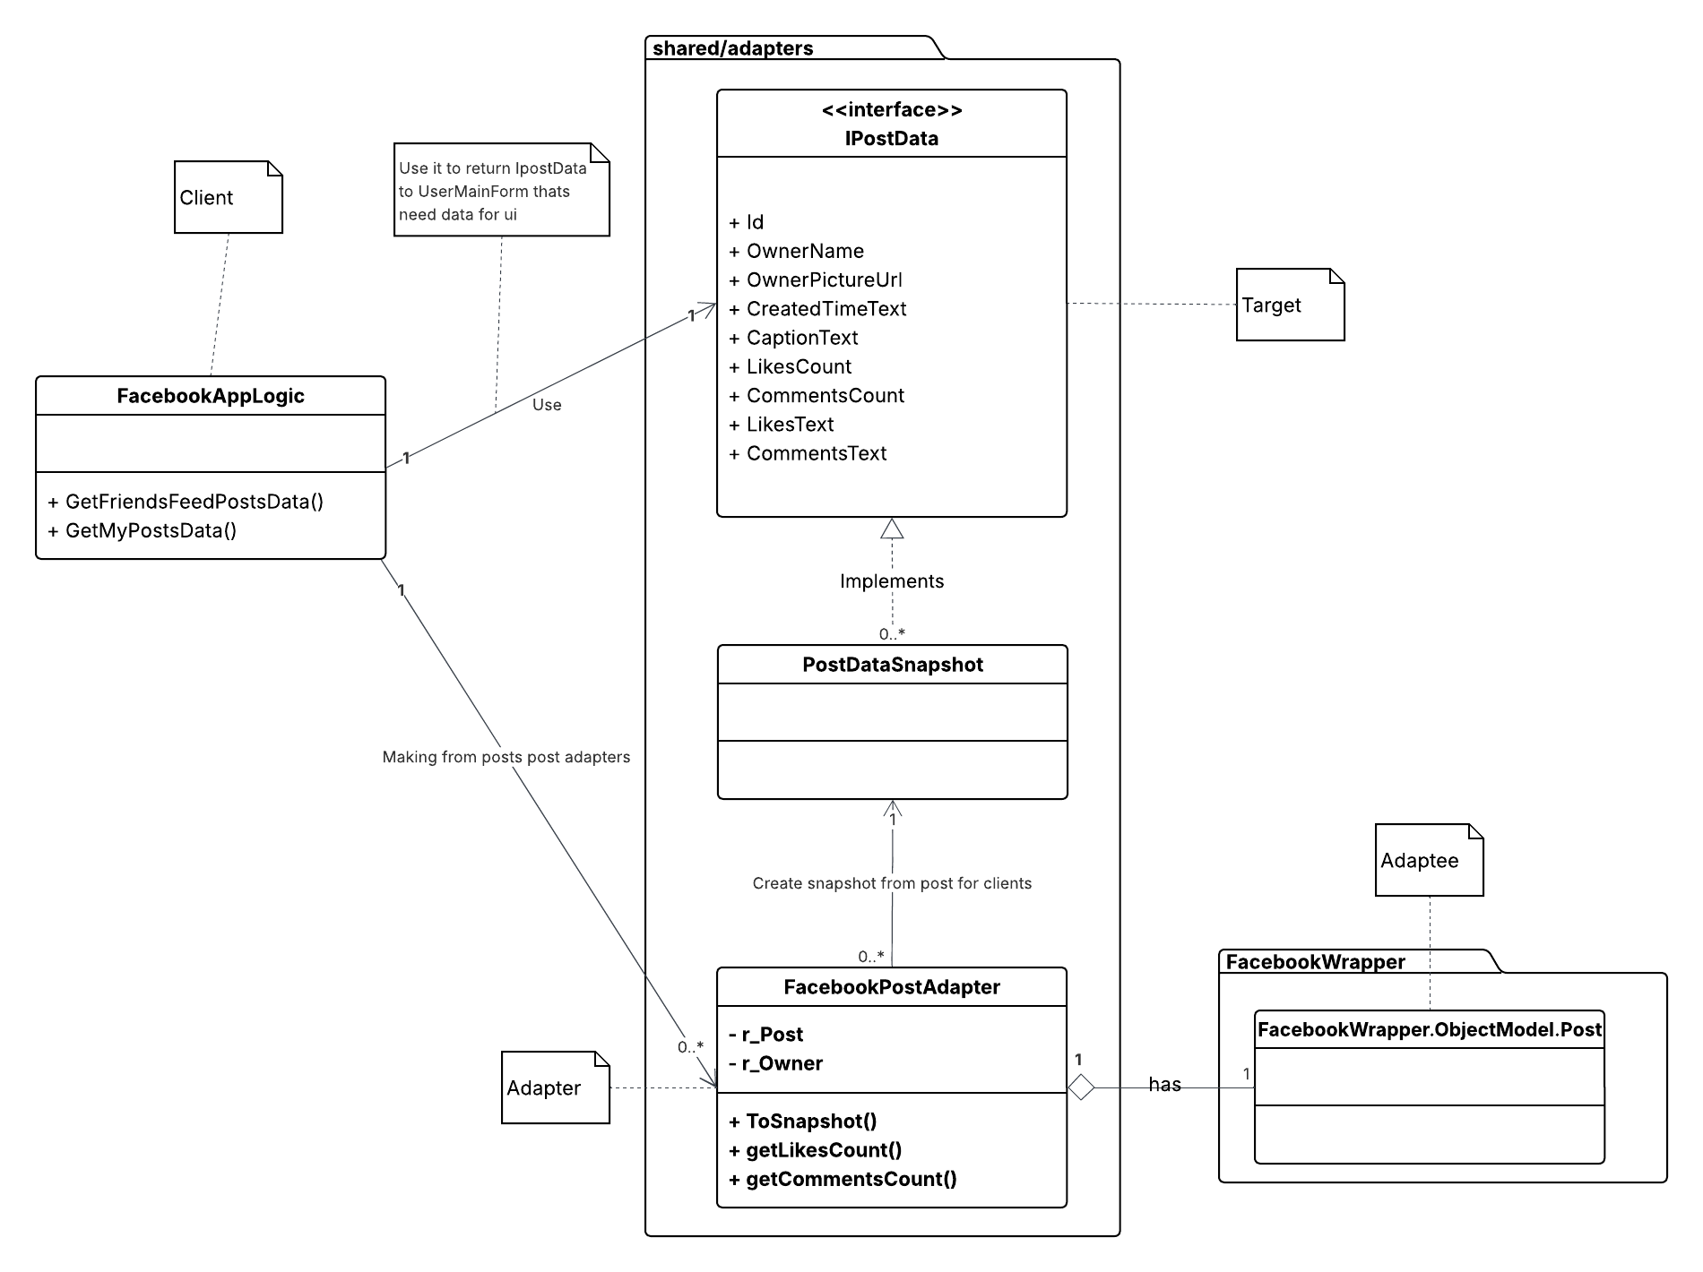
- תרשים מחלקות מלא שמתאר את המחלקות שמעורבות בתבנית שבחרנו כולל עבור כל מחלקה, מי המקבילה שלה אם יש כזו בתבנית שלמדנו בכיתה:

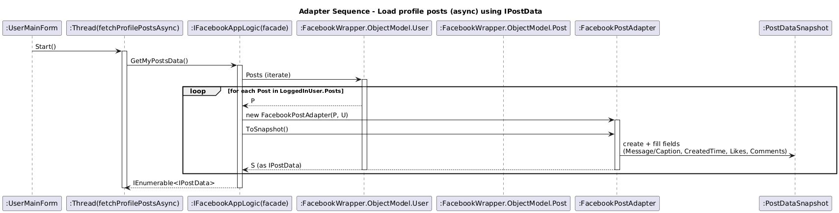
- Sequence diagram לתרחיש שבו טוענים פוסטים לפרופיל בUserMainForm ויש שימוש ב-AppLogic שמשתמש ב-Adapter על מנת לקחת את המידע מהפוסטים עבור הצגתו.

אסינכרוניות:
במערכת שלנו נעשה שימוש בתכנות אסינכרוני בעיקר בשכבת ה-UI במחלקה UserMainForm, אשר "טוענת" את כל המידע מה-Facebook API של פוסטים, דפים, עמודים, מידע על המשתמש ועוד בצורה אסינכרונית.
זה קורה במטודות:
startProfileAsyncLoaders() ו- startFeedAsynceLoaders.
הסיבה המרכזית לשימוש בתכנות אסינכרוני היא שיפור חוויית המשתמש ומניעת קיפאון של הממשק הגרפי.
הדרך שבה מימשנו זאת היא שעבור כל סוג מידע שאנו רוצים להביא, ישנו Thread שמביא אותו בצורה אסינכרונית ו"מגיש" את המידע הרלוונטי לרכיב UI שמציג אותו.
מכיוון שwin-form לא תומך בעדכון UI מ -Thread שאינו ה-UI Thread כל עדכון של רכיבי הUI מתבצע בעזרת beginInvoke כפי שלמדנו בהקלטה הרלוונטית וכפי שדובר בשיעור האחרון.
Data-binding:

